Проекты, реализованные в рекламном коммуникационном агентстве «Сделай сам» на базе факультета социальных технологий СЗИУ РАНХиГС
1. Арт пространство Cube Moscow
Задачи заказчика:
– Повышения знания о галерее
– Распространение информации о выставках и мероприятиях
– Повышение заинтересованности потребителя в покупке картин
– Создание единого информационного ресурса в социальных сетях
Предложения по реализации:
– Изменения в оформлении и развитии аккаунта в Instagram: новая визуальная часть контента, взаимодействие с аудиторией через игры, розыгрыши, эфиры с художниками
– План для рекламного видеоролика «Создай свою уникальную квартуру», продажа картин с выставок в единственном экземпляре и которые идеально украсят именно вашу квартиру
– Коллаборация с известными личностями, прямые эфиры в Instagram, творческие мастер-классы, подкаст об искусстве – впечатления от представленных картин
– Активное ведение канала на YouTube, идеи видео: проведение онлайн лекций с творческими популярными личностями, презентации выставок, интервью художников
– Повышение узнаваемости через TikTok, короткие видео: видео-знакомства, пространство как локации для ярких и модных видео, задавать тренды, в конце видео указывать Instagram
– Изменения на сайте, динамичный логотип, дизайн-анимация, подписка на рассылку
Примеры из презентации, полная версия в файле 1.Куб-москоу.pdf
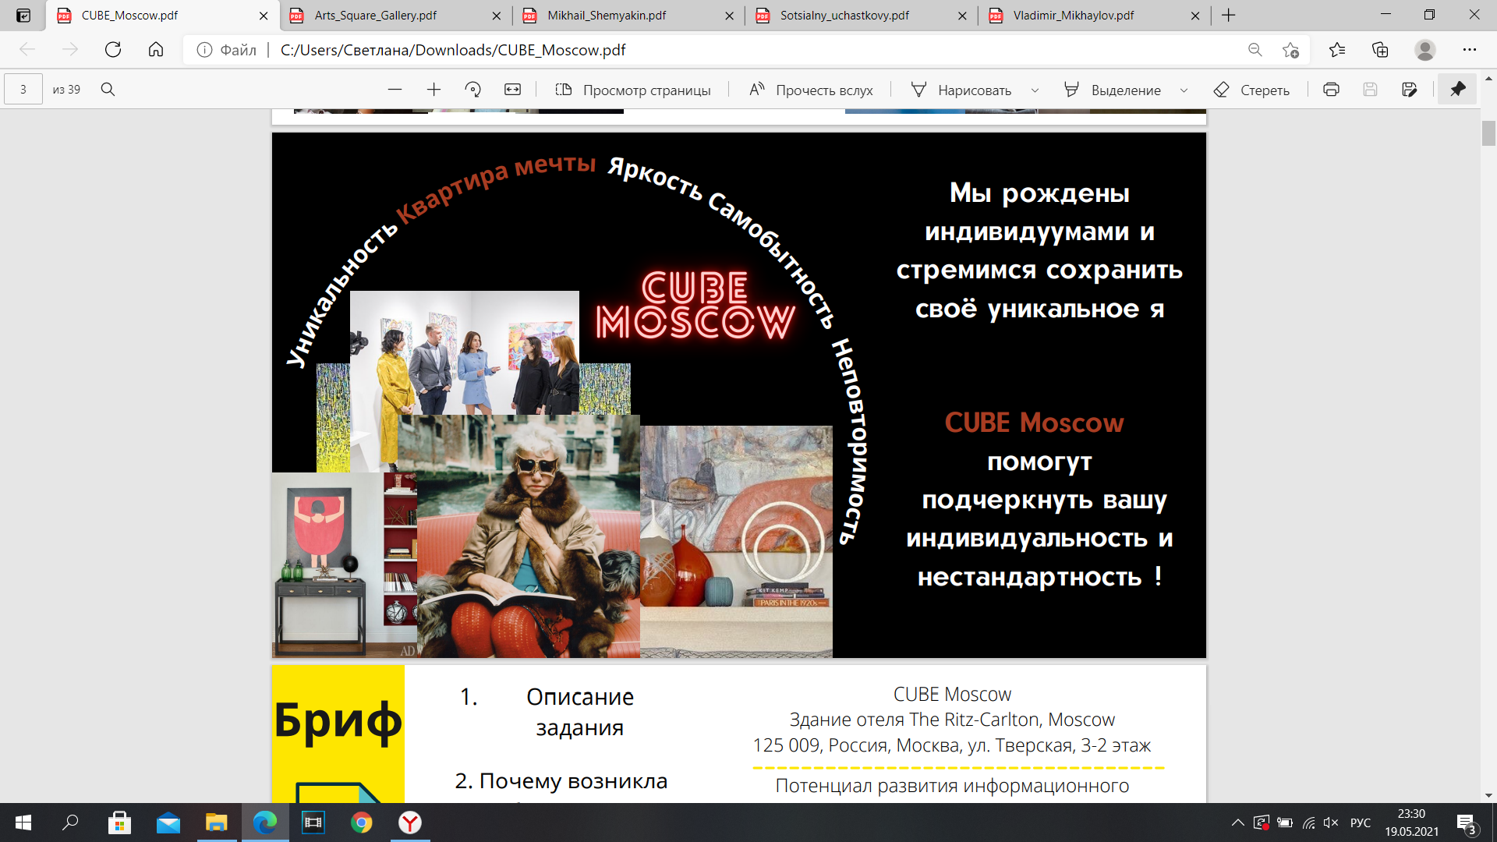
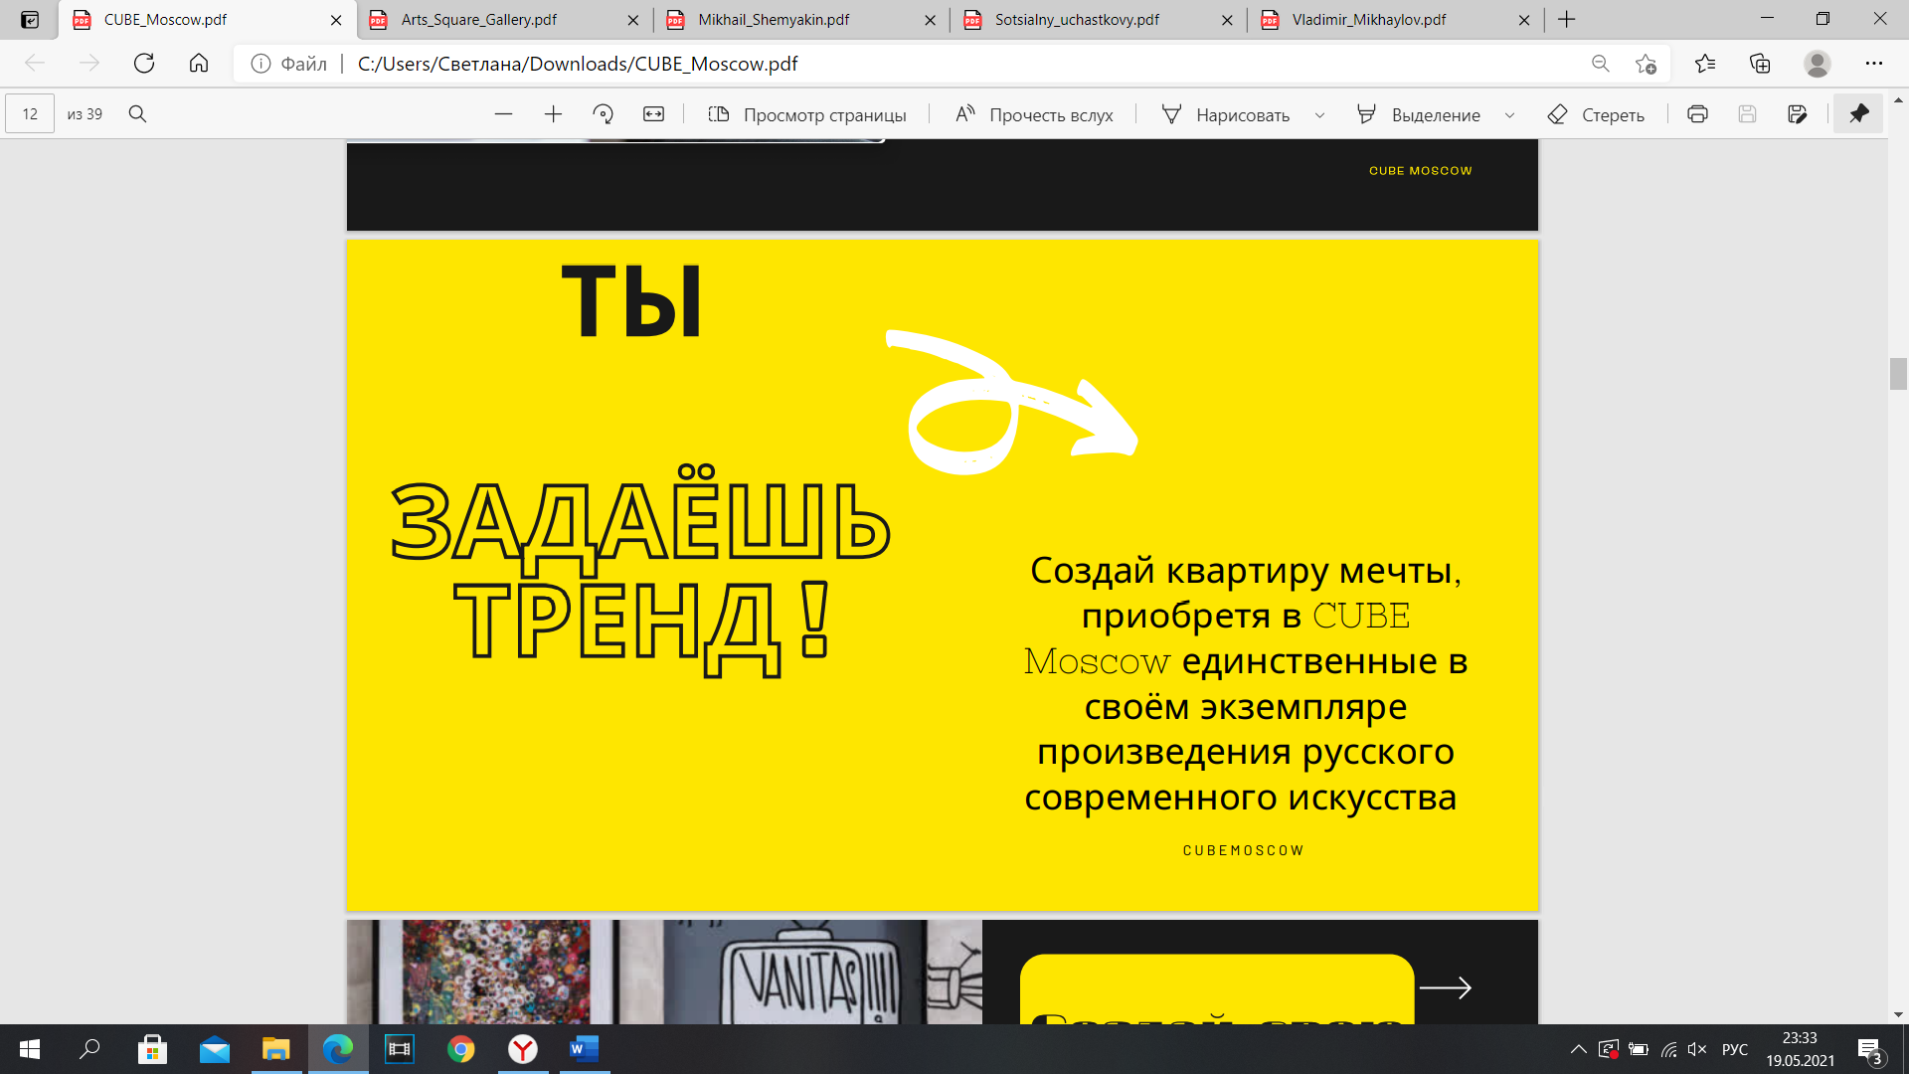
2. Галерея Arts Square Gallery
Задачи заказчика:
– Увеличение регистрации на карту лояльности
– Распространение информации о различных мероприятиях, проходящих на площадке ASG
– Продвижение единого информационного ресурса в социальных сетях
– Повышения знания об искусстве, которое размещается в ASG
– Имиджевые характеристики ASG
Предложения по реализации:
– Оформление Instagram профиля, новая визуальная часть профиля, универсальные шаблоны для постов с анонсами, экспонатами, картин, фото с мероприятий
– Проведение онлайн-мероприятий, фотоконкурс с условием отметки профиля галереи, выставка лучших работ участников, билеты для победителей, конкурс художественных работ
– Каналы продвижения, настройка таргета, сотрудничество с аккаунтами о Петербурге
– Проведение офлайн-мероприятий – квест, лекции, стендап, публичные чтения
– Проведение конкурса, галерея задает тему рисунков, объявляет ее в интернете, среди обычных людей, не художников
Примеры из презентации, полная версия в файле 2.Арт-сквейр.pdf
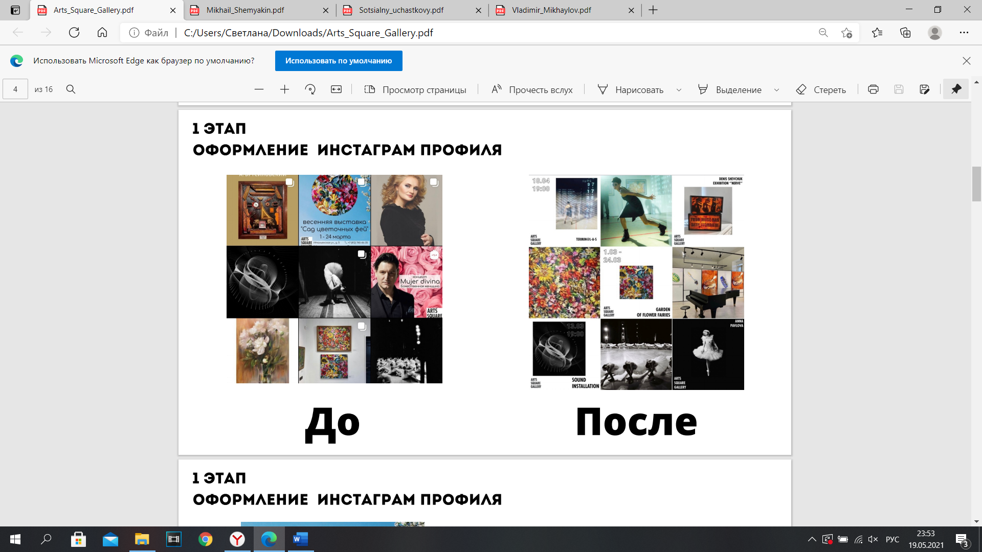
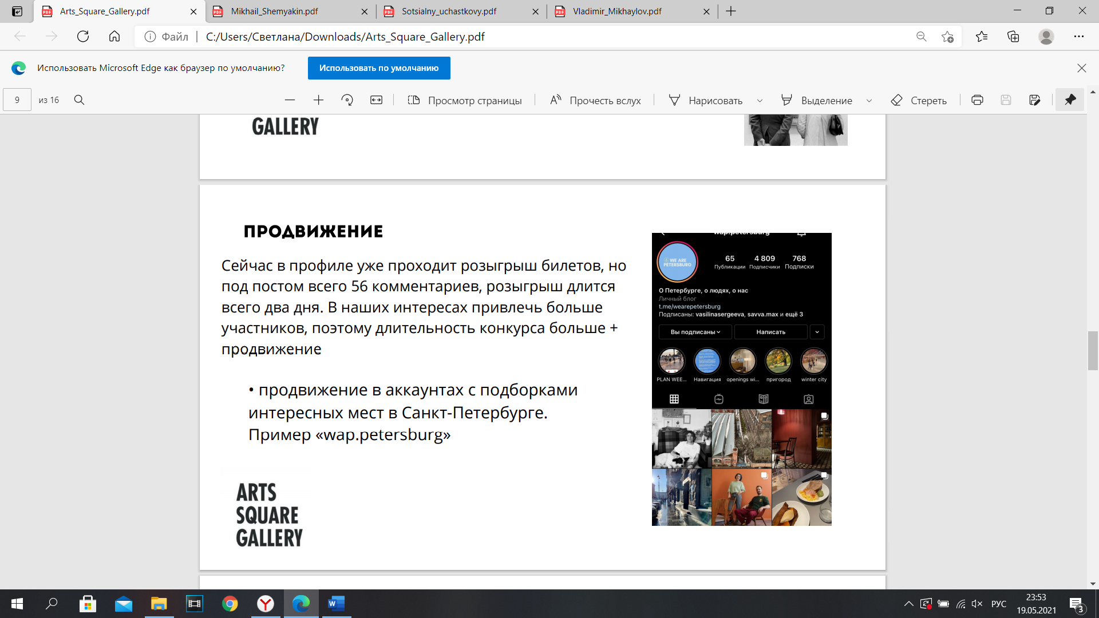
3. Центр изучения советского искусства
Задачи заказчика:
– Повышение интереса к центру, как к модератору и популяризатору этой области искусства
Предложения по реализации:
– Активная работа в социальных сетях – аккаунт Instagram, группа ВКонтакте, новая визуальная часть профиля, рубрики для постов, контент-план
– Обновление сайта – логотип, фирменные цвета, шрифты, элементы, проведение игр
– Печатная продукция – листовки с кратким описанием, баннеры с QR-кодом
Примеры из презентации, полная версия в файле 3.Центр-искусства.pdf
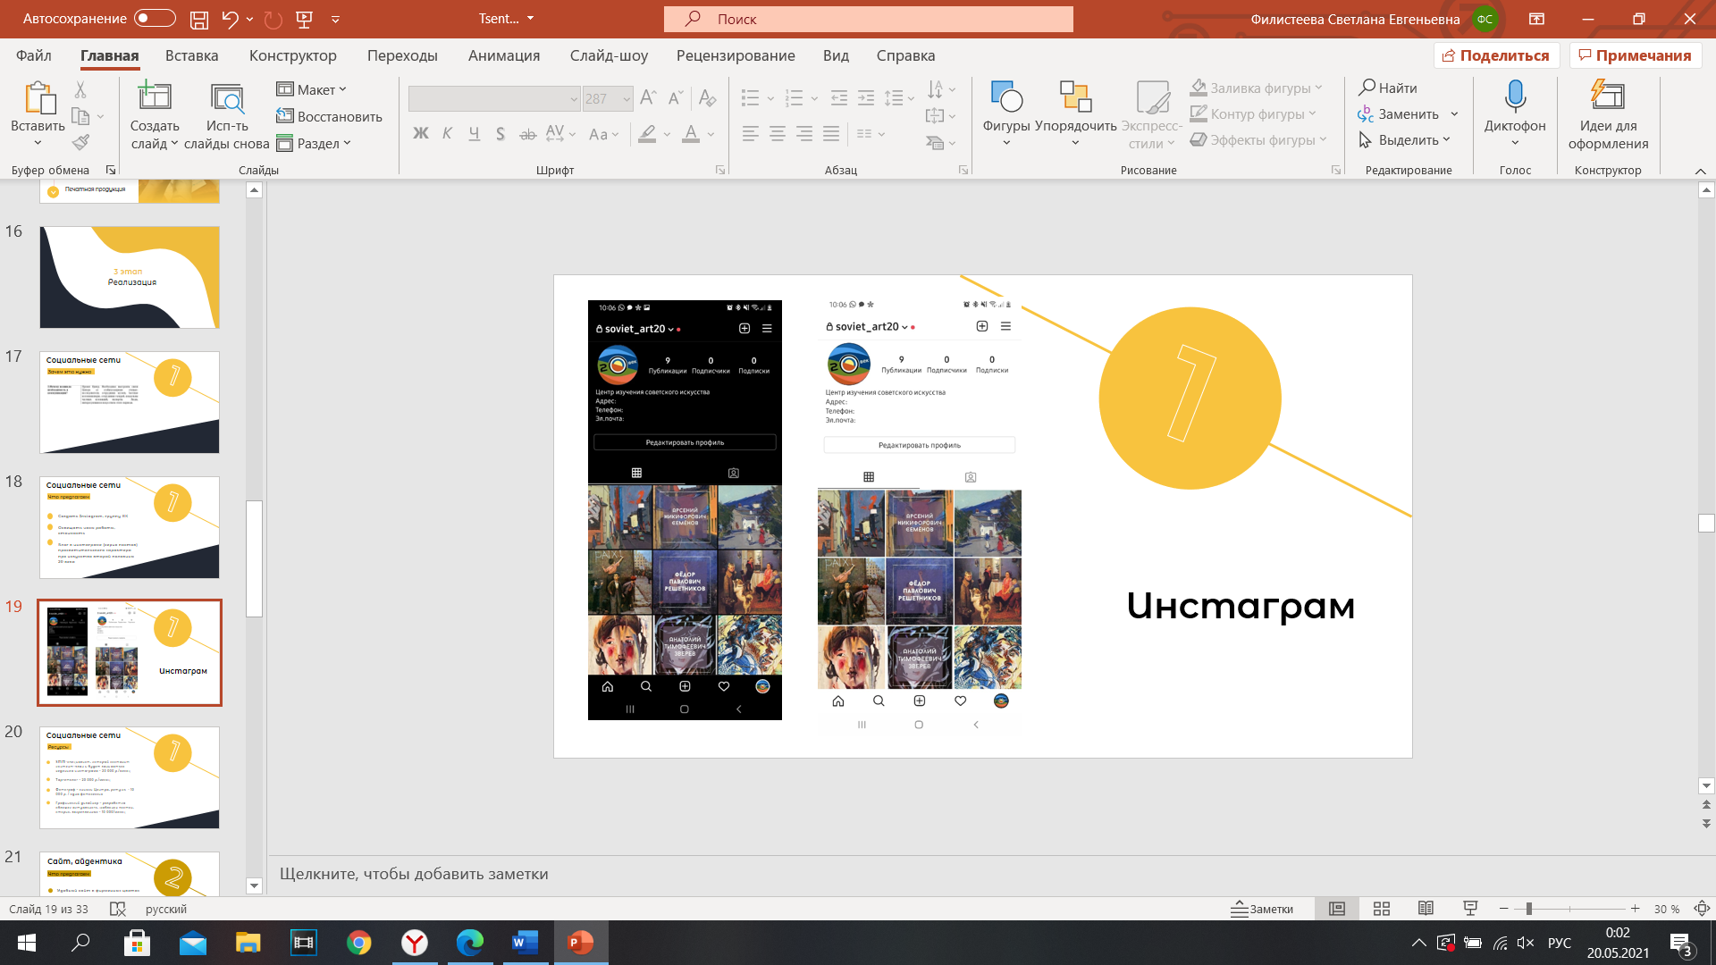
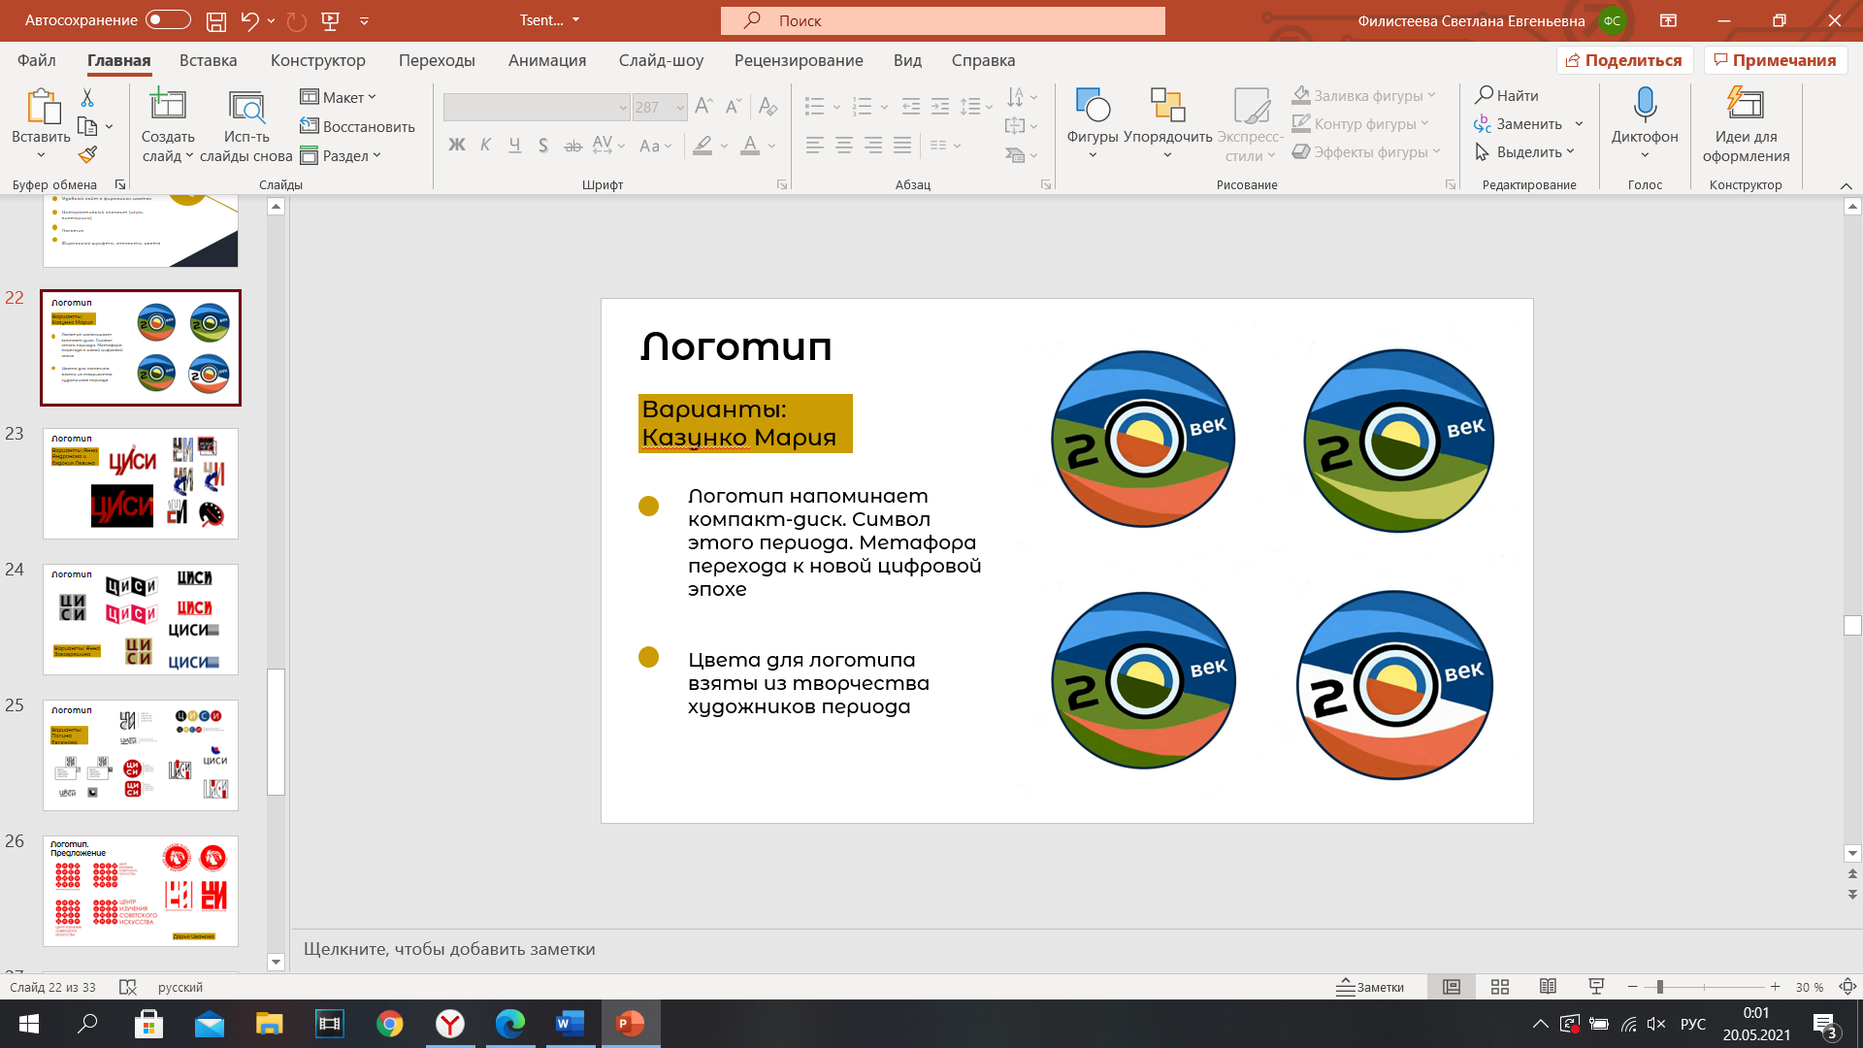

4. Социальный участковый
Задачи заказчика:
– Увеличение количества обращений в службу социальных участковых
– Повышение осведомленности о службе социальных участковых как социальной услуги
Предложения по реализации:
– Конкретная формулировка деятельности, публикация в СМИ
– Определение визуальной части, цветовая гамма, дизайн афиш, создание логотипа и слогана
– Афиши для наружной рекламы, адрес QR-код контакты + краткое описание
– Контент-план для ведения социальных сетей, визуальные и текстовые составляющие
– Видео-реклама, подготовка социальной рекламы «кому нужно помогать»
– Проведение мероприятий, общение, информирование, привлечение волонтеров
– Создание электронной записи в центр через социальные сети
Примеры из презентации, полная версия в файле 4.Социальный-участковый.pdf
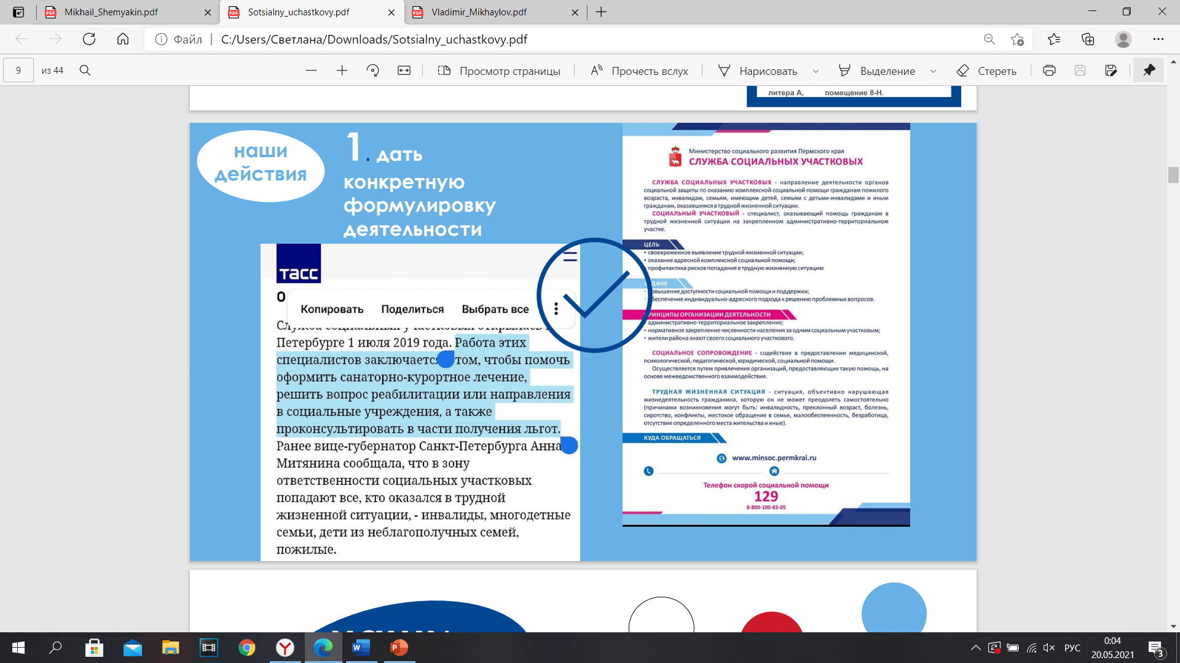
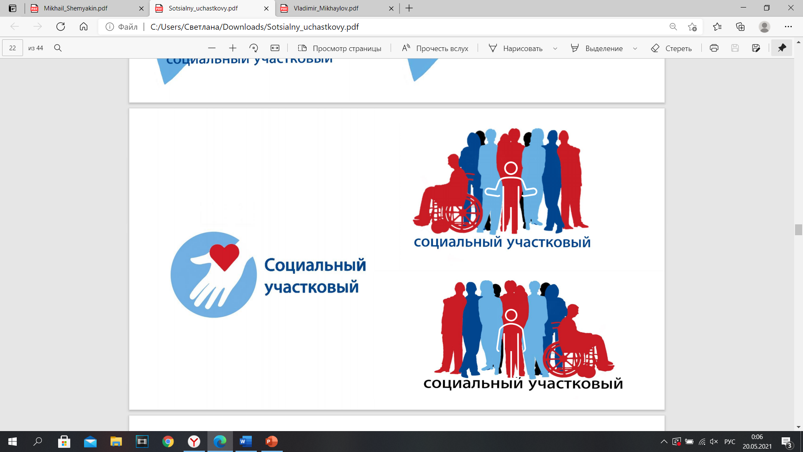

5. Первый центр реставрации
Задачи заказчика:
– Появление легкоузнаваемого фирменного стиля организации
Предложения по реализации:
– Разработка логотипа, использование концепций, фирменные цвета, шрифт, элементы
Примеры из презентации, полная версия в файле 5.Центр-реставрации.pdf
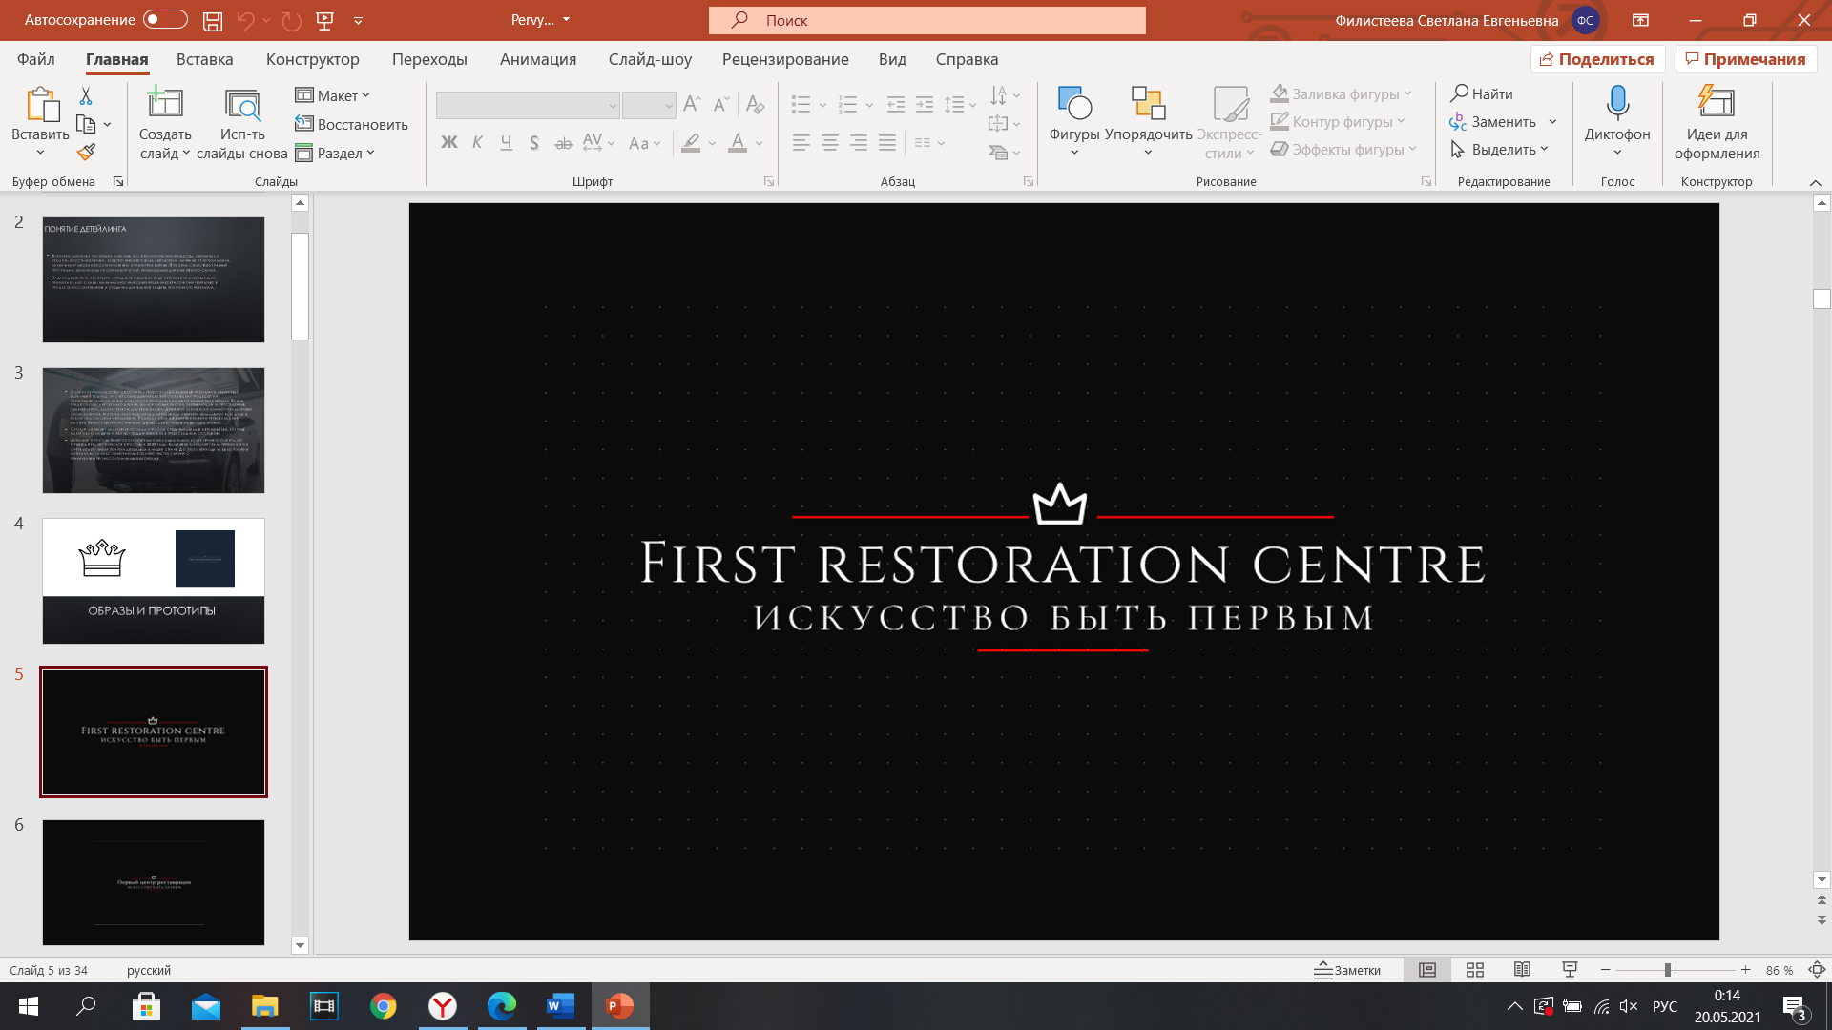
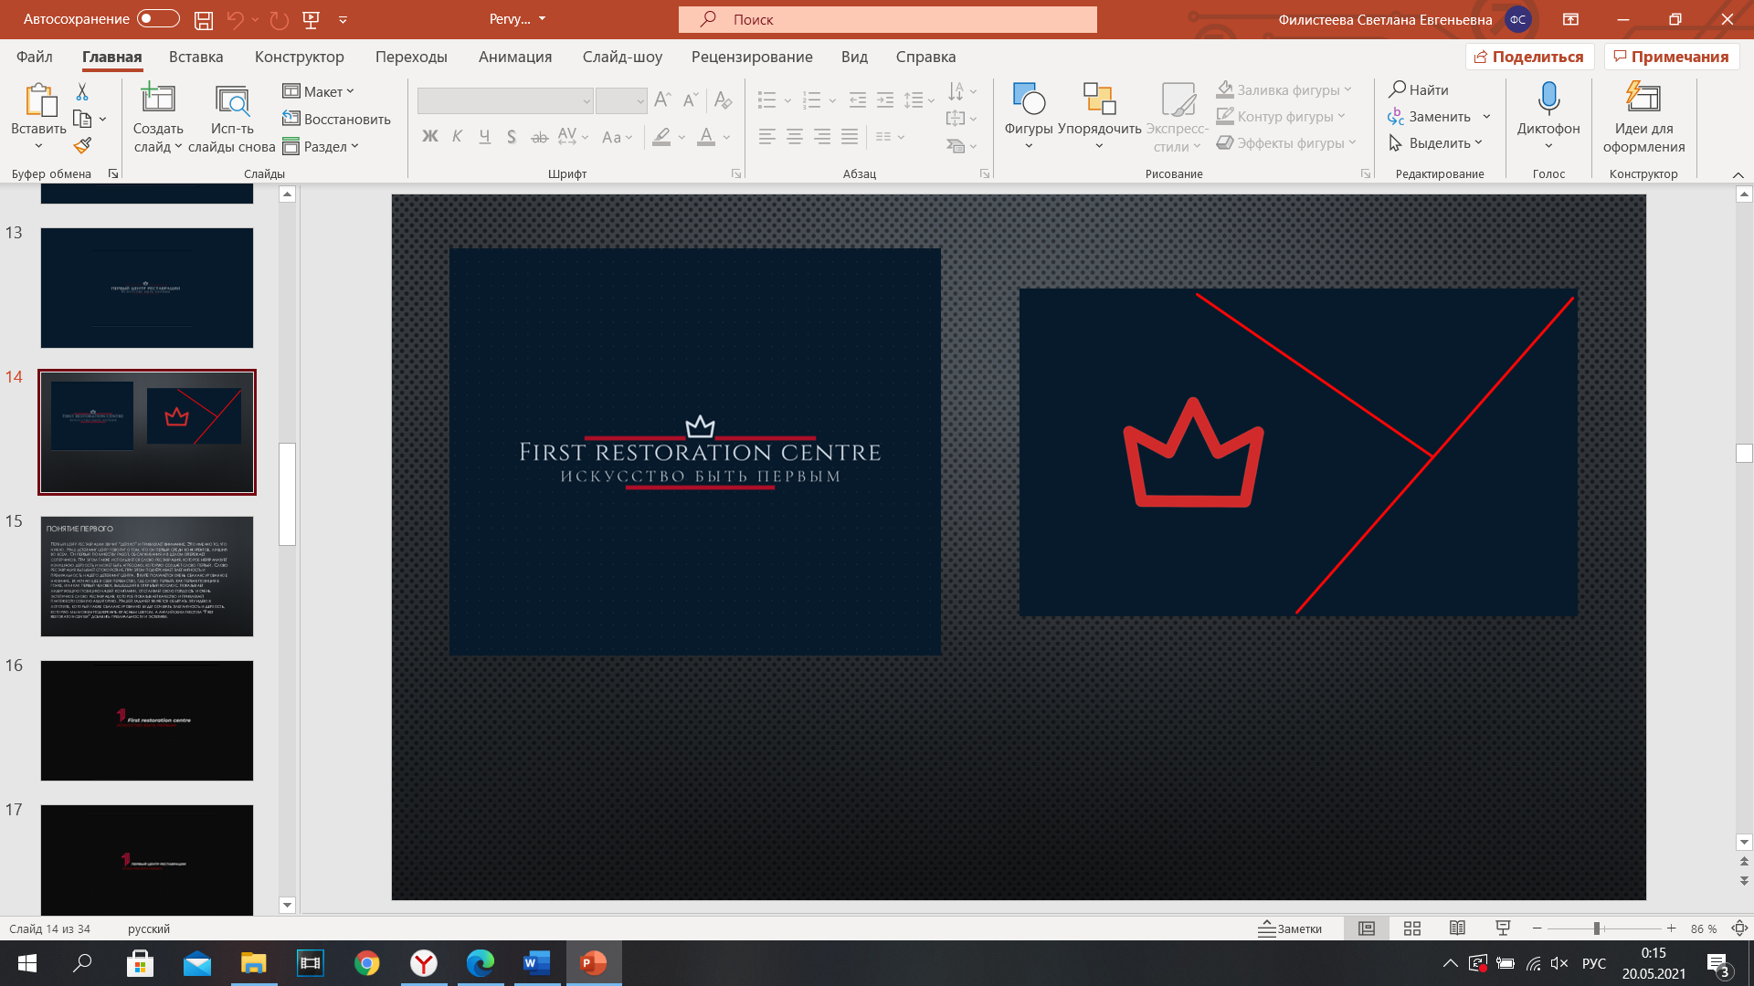

6. Ювелирная коллекция Михаила Шемякина
Задачи:
– Продвижение русского ювелирного искусства в России и на Западе
– Повышение узнаваемости бренда
– Расширение клиентской базы
Реализация:
– Организация выставки, сотрудничество начинающих художников в галерее Шемякина
– Рекламный ролик, создание ассоциации Ювелирной коллекции Шемякина
– Улучшение сайта, добавить лид-магнит, добавить историю бренда, фотомоделей, популярных личностей в украшениях
Примеры из презентации, полная версия в файле 6.Коллекция-Шемякина.pdf
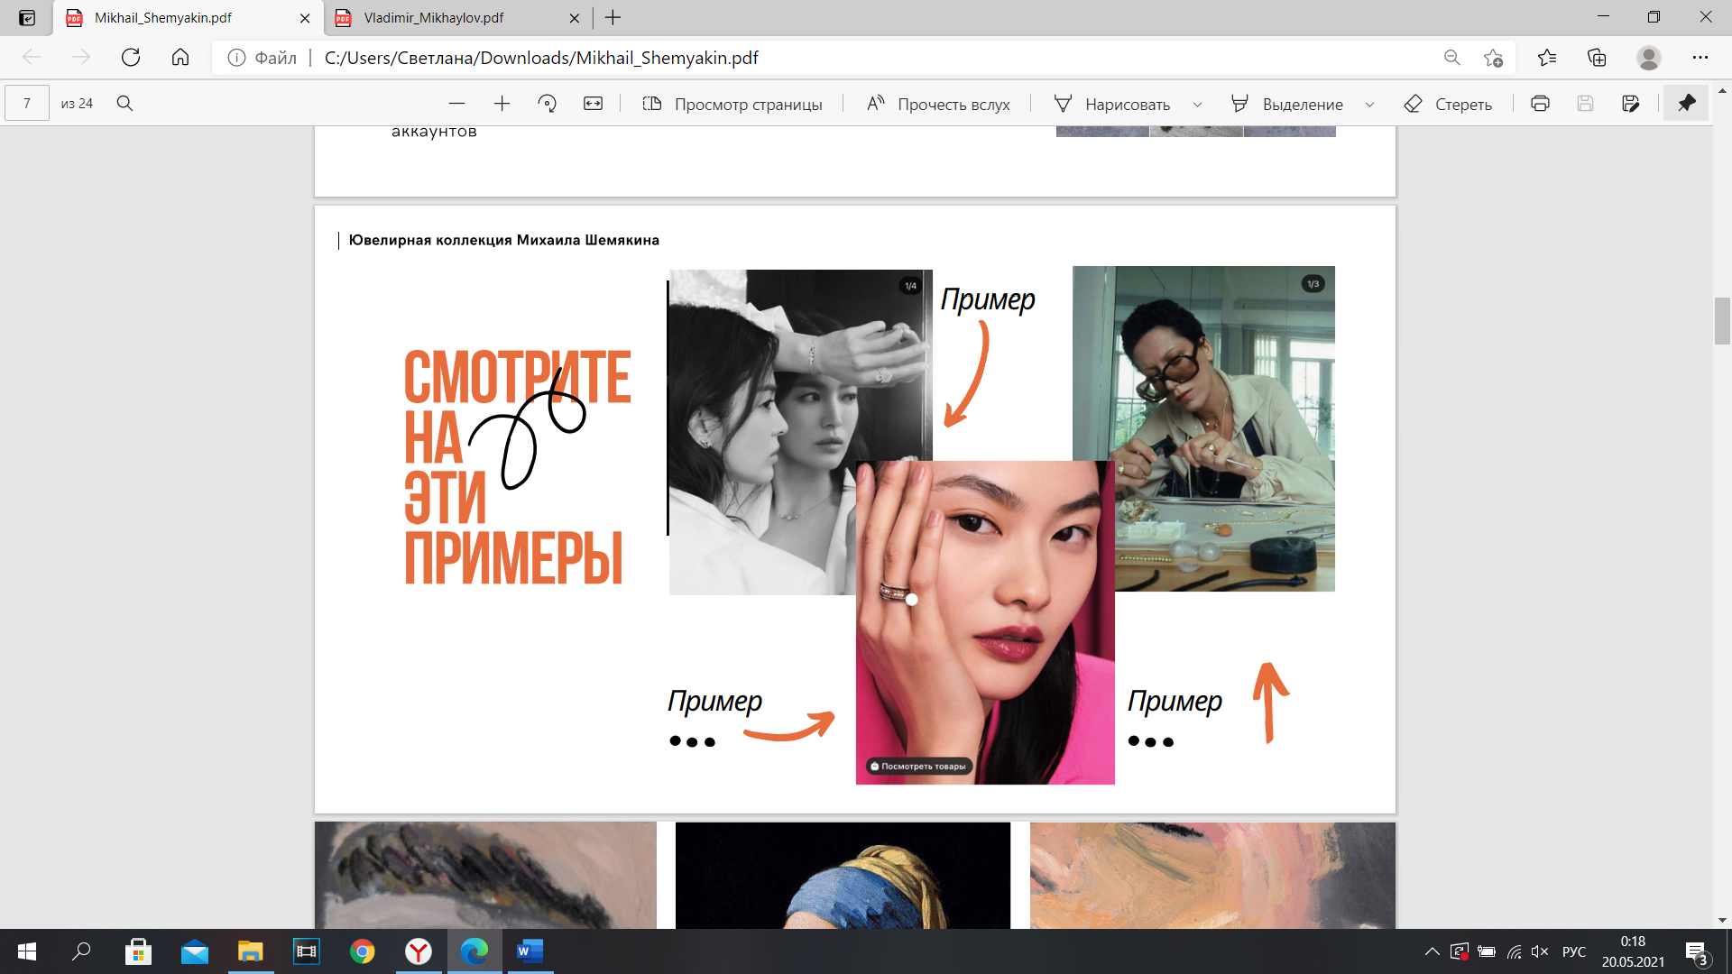
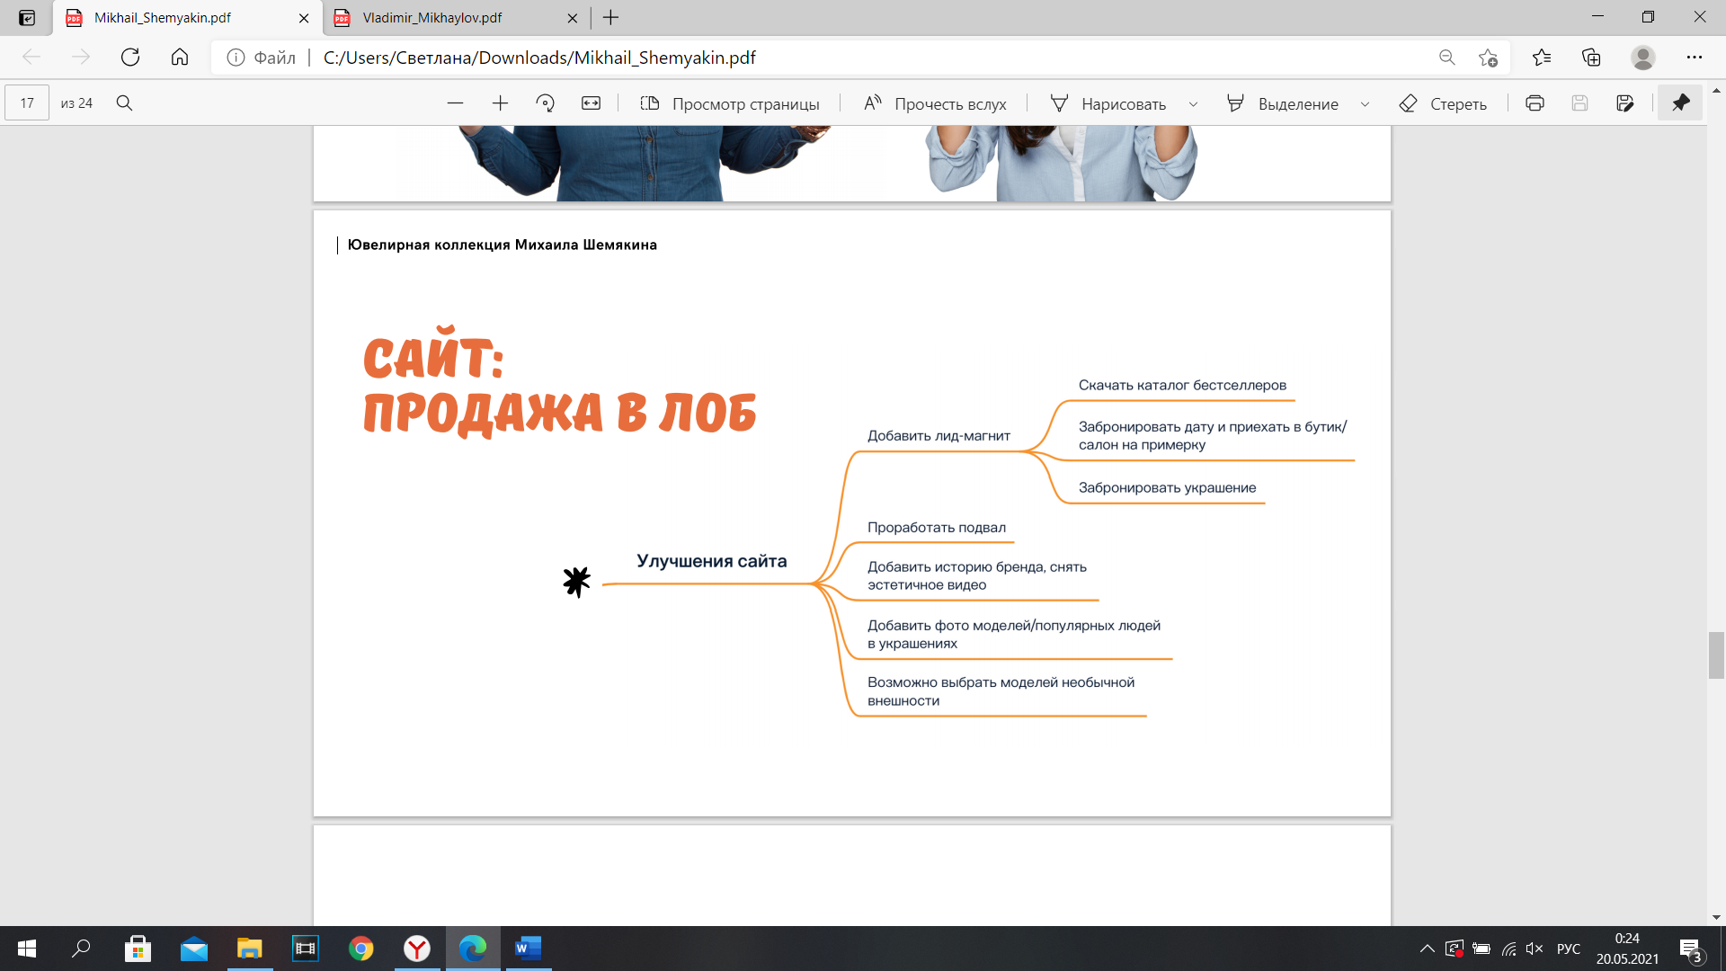
7. Ювелирная коллекция Владимира Михайлова
Задачи заказчика:
– Повышение знания о бренде
– Распространение информации о ювелирных изделиях
– Расширение клиентской базы
Предложения по реализации:
– Создать коллекцию для среднего класса от 0 до 40 тыс. рублей
– Религия на второй план, коллекция, в которой ценится форма и почерк автора
– Коллаборация с известным фотографом, организация выставки его работ, на которых запечатлены украшения, аукцион
– Подготовка рекламного видеоролика
Примеры из презентации, полная версия в файле 7.Владимир-Михайлов.pdf
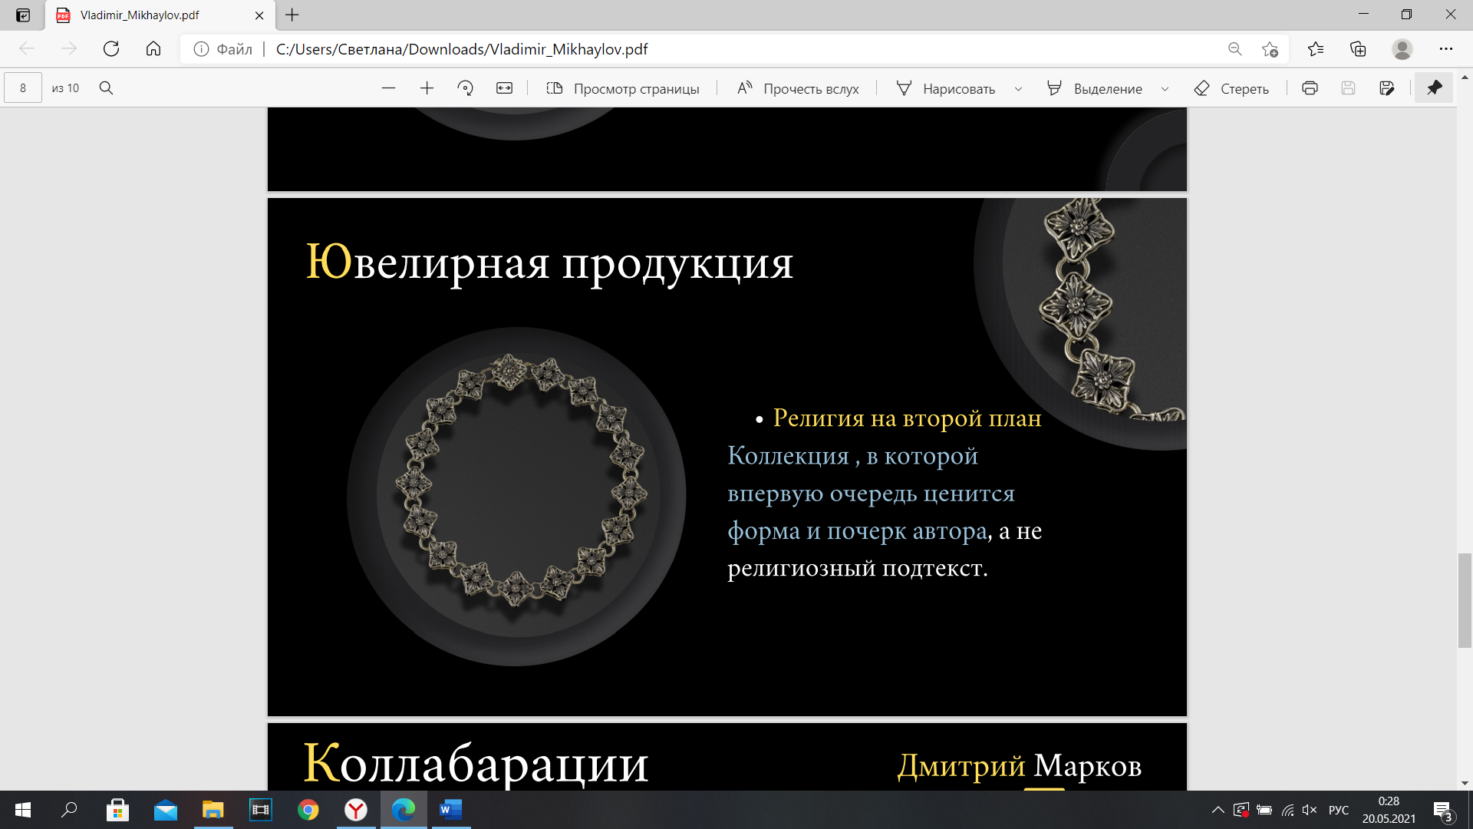
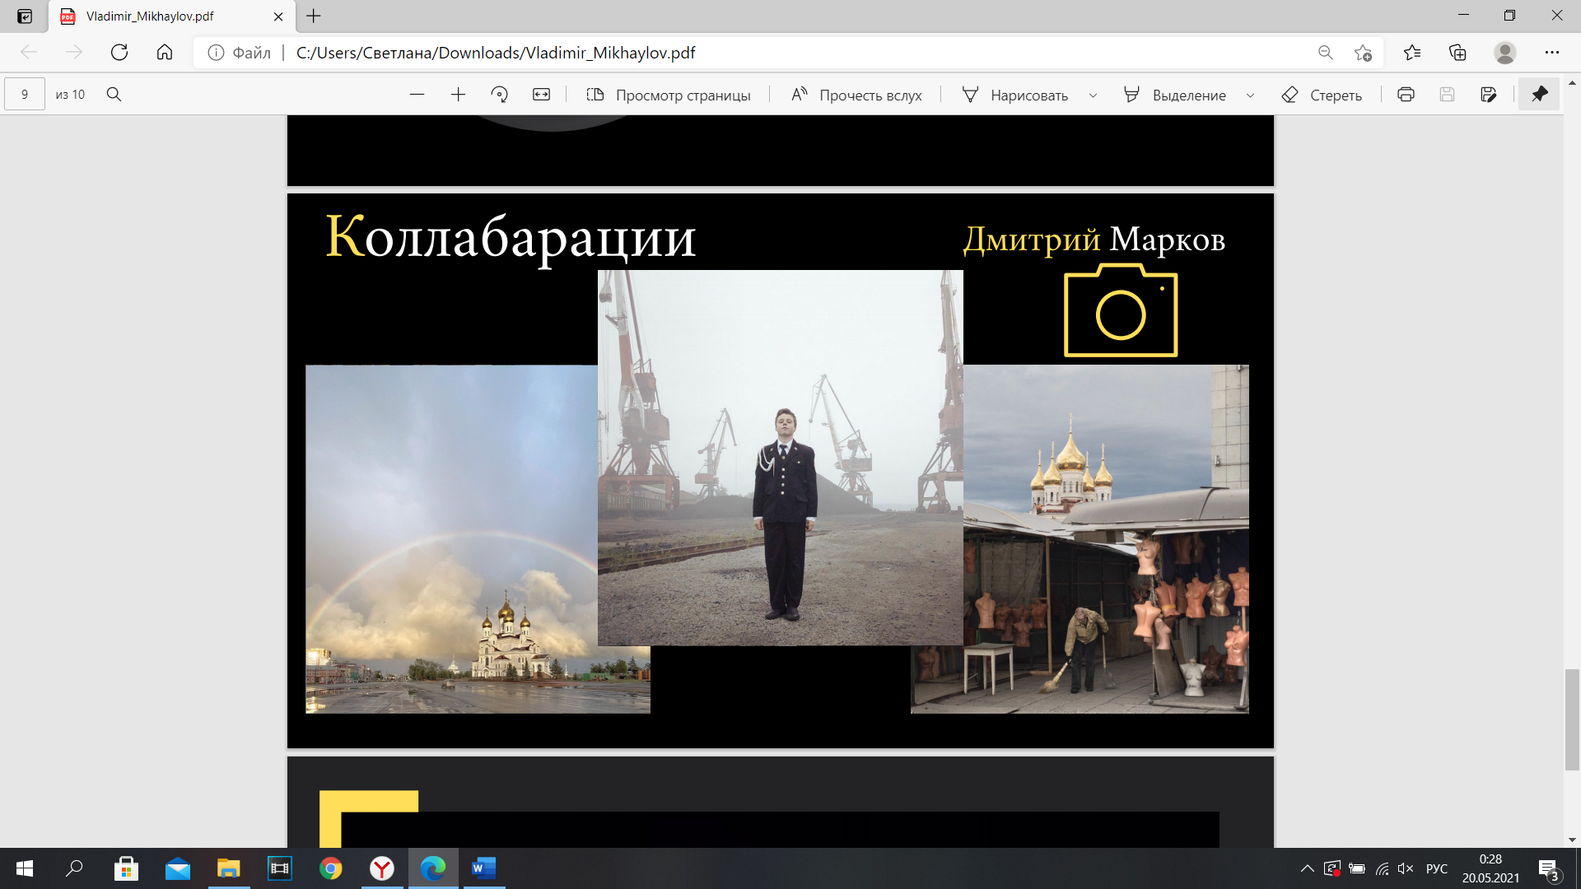
8.Страна онлайн
Задачи заказчика:
-Пресс релиз проекта для СМИ
-Создание тем для ежемесячных опросов
- Написать предложения для привлечения авторов статей к бесплатным публикациям в «Гражданской газете»
- Создание контент идей
-Создание сценария для рекламного ролика Цель: не менее 800 к просмотрам
- Разработка редакционной политики
- Создание фирменного стиля, цветов и шаблонов для оформления постов
-Подготовить собственные статьи для публикации в «Гражданской газете
- Отобрать известные цитаты журналистов
-Создание направлений для интервью
-Организация лекций с известными личностями, предложить темы и спикеров, варианты сценария
Предложения по реализации:
-Создать Реалити-шоу Блогеров
-Создание ежемесячных опросов
- Привлечения авторов статей к бесплатным публикациям в «Гражданской газете»
- Проводить квесты, устраивать совместно с партнерами выставки, конференции, лекции и семинары для молодых писателей
-упрощение восприятия контента
-две концепции по рекламному ролику
-корректировки по структуре и формату статей
-создание нового фирменного дизайна
-создание и реализация медиафорума «страна онлайн»
-подборка спикеров для проведения лекций на медиафоруме
-подборка пространства для проведения медиафорума
Примеры презентации, , полная версия в файле Страна.pptx



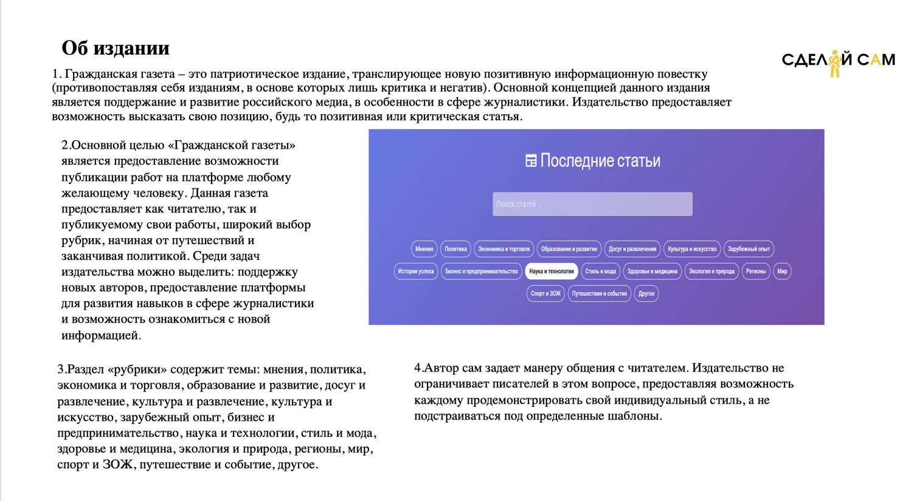

Газпром
Задачи: Провести анализ внешних коммуникаций Корпоративных университетов на предмет:
1. Позиционирования Корпоративных университетов (с примерами, которые подкрепляют выводы)
2. Аудиторий коммуникаций
3. Каналов коммуникации (собственные и внешние СМИ)
4. Сообщений в коммуникациях
5. Тональность коммуникаций
6. Форматы коммуникаций (дайджесты, видео, рассылки)
7. Мероприятий и премий (собственные и в которых принимают участие)
8. Продуктовых предложений для рынка
9. Степень преемственности в головной компании
10. Продвижения персоналий, экспертов, сотрудников
11. Совместных проекты с другими брендами и партнеры
12. Примеры наиболее часто упоминаемых международных Корпоративных университетов
Результат работы:
1. Карта позиционирования и атрибутики брендов
2. Подборка базовых элементов айдентики (логотипы, слоганы, фирменные цвета и элементы, миссия, стратегии и т.д.)
3. Анализ коммуникационной среды
4. Контент-анализ
